**PBX:** 3487800; Fax 3487804

**SEDES:**

**-Principal:** Carrera 69 No. 25B - 44

**-Atención al ciudadano:** Calle 45A No. 9 - 46

**Correo institucional:** ssf@ssf.gov.co

**Portal institucional:** www.ssf.gov.co

**Oficina Asesora de Planeación**

Bogotá, noviembre 2016



**CARACTERIZACIÓN DE CIUDADANOS, USUARIOS Y GRUPOS DE INTERÉS**

**DESPACHO**

Griselda Janeth Restrepo Gallego

Superintendente del Subsidio Familiar

**SECRETARIA GENERAL**

Luz Mary Coronado Marín

Secretaría General

**OFICINA ASESORA PLANEACIÓN**

Heráclito Landínez Suárez

Jefe de Oficina

**OFICINA ASESORA JURÍDICA**

Lida Regina Bula Narváez

Jefe de Oficina

**OFICINA DE CONTROL INTERNO**

José William Casallas

Jefe de Oficina

**OFICINA DE PROTECCIÓN Y ATENCIÓN AL USUARIO**

Diana Karime Vélez

Jefe de Oficina

**OFICINA DE LAS TECNOLOGÍAS Y LAS COMUNICACIONES**

Clara Inés Martinez Bornacelly

Jefe (E) de Oficina

**SUPERINTENDENCIA DELEGADA PARA LA GESTIÓN**

Diana Marina Vélez Vásquez

Superintendente Delegada

**DIRECCIÓN PARA LA GESTIÓN DE LAS CCF**

Rafael Trujillo Calderón

Jefe de Oficina

**DIRECCIÓN DE GESTIÓN FINANCIERA Y CONTABLE**

Rubén Darío Córdoba Victoria

Jefe de Oficina

**SUPERINTENDENCIA DELEGADA PARA RESPONSABILIDAD ADMINISTRATIVA Y MEDIDAS ESPECIALES**

Gildardo de Jesús Lopera Lopera

Superintendente Delegada

**SUPERINTENDENCIA DELEGADA PARA ESTUDIOS ESPECIALES Y EVALUACIÓN DE PROYECTOS**

José Leonardo Rojas Díaz

Superintendente Delegado

**Consolidación y elaboración**

**Oficina Asesora de Planeación**

Bogotá D.C.; diciembre, 2016

Contenido

**INTRODUCCIÓN** 4

**1. OBJETIVOS** 5

**1.1 OBJETIVO GENERAL** 5

**1.2 OBJETIVOS ESPECÍFICOS** 5

**2. TIPOS DE USUARIOS** 5

**3. CARACTERIZACIÓN TIPOS DE USUARIOS** 5

**3.1 PERSONAS NATURALES** 5

**3.1.1 PRINCIPALES** 5

**3.1.2 SECUNDARIOS** 8

**3.2 PERSONAS JURÍDICAS** 9

**3.2.1 PRINCIPALES** 9

**3.2.2 SECUNDARIOS** 17

# **INTRODUCCIÓN**

La Superintendencia del Subsidio Familiar (SSF) es una Entidad del Gobierno Nacional, descentralizada por funciones y perteneciente al Sector Administrativo del Trabajo. Su principal función es la inspección, vigilancia y control de las Cajas de Compensación Familiar (CCF) y todas aquellas entidades que recauden y administren los recursos del subsidio familiar. Estos recursos provienen de aportes parafiscales de los empleadores y tienen como función aliviar la carga económica familiar de los trabajadores. En este sentido la SSF debe perseguir el objetivo de que estos recursos sean administrados de manera transparente e invertidos eficientemente para mejorar la calidad de vida los trabajadores y sus familias.

La SSF se relaciona con múltiples actores, tanto del gobierno como de la sociedad civil, bien sea por el cumplimiento de sus funciones o por el control social que se debe ejercer sobre todas las actividades del Estado. En este sentido el presente documento busca establecer cuáles son los actores con los que interactúa la Entidad y las principales formas de interacción, para facilitar el fortalecimiento institucional y el mejoramiento del servicio que debe prestar a la ciudadanía, los usuarios y los demás actores interesados.

Los usuarios de la SSF se han clasificado en personas jurídicas y personas naturales, de acuerdo a la *Guía de caracterización de ciudadanos, usuarios o grupos de interés* del Departamento Administrativo de la Función Pública. Dentro de la primera clasificación aparecen las CCF, los empleadores, los organismos de control, otras entidades del Estado y la sociedad civil organizada; dentro del segundo componente se encuentran los Beneficiarios del Subsidio Familiar y la ciudadanía en general.

Se han identificado como principales usuarios de la SSF, por ser con quienes se tiene una relación más directa y frecuente en el desarrollo de las funciones y el objetivo de la Entidad, las CCF y los Beneficiarios del Subsidio Familiar. Los actores secundarios son los organismos de control, las otras entidades del Estado, la sociedad civil organizada y la ciudadanía en general.

# **1. OBJETIVOS**

## **1.1 OBJETIVO GENERAL**

Identificar a los usuarios, ciudadanos y grupos de interés de la SSF para el mejoramiento de la gestión de la Entidad.

## **1.2 OBJETIVOS ESPECÍFICOS**

* Identificar las características de los usuarios, ciudadanos y grupos de interés.
* Conocer las expectativas de los usuarios respecto a la gestión de la SSF.

# **2. TIPOS DE USUARIOS**

1. Personas naturales
   * Principales
   * Empleados afiliados a las CCF y sus familias
   * Secundarios
   * Ciudadanía en general
2. Personas jurídicas
   * Principales
   * Cajas de Compensación Familiar
   * Secundarios
   * Organismos de control
   * Otras entidades del Estado
   * Empleadores
   * Sociedad civil organizada

# **3. CARACTERIZACIÓN TIPOS DE USUARIOS**

## **3.1 PERSONAS NATURALES**

### **3.1.1 PRINCIPALES**

#### **TRABAJADORES AFILIADOS A LAS CCF Y SUS FAMILIAS**

Este es el grupo de interés más importante de la SSF. Toda actuación del Estado se debe a la ciudadanía y en el caso de la SSF a los ciudadanos trabajadores y sus familias, quienes reciben los servicios de las Cajas de Compensación Familiar (CCF), sobre los cuales le corresponde a la entidad vigilar y velar por su calidad y pertinencia.

Toda función de la SSF conduce finalmente a velar por el cumplimiento del objetivo del subsidio familiar de compensar los ingresos de los trabajadores de más bajos salarios, en proporción al número de personas a cargo.

En este sentido la SSF cumple estás funciones relacionadas con la protección de los usuarios y la garantía de la prestación de los servicios en su beneficio bajo los principios de eficacia, eficiencia y solidaridad:

| **Funciones de la SSF** | **Responsable** | **Requisitos** |
| --- | --- | --- |
| Velar porque las CCF suministren a los usuarios la información necesaria para lograr la mayor transparencia en las operaciones que éstas realicen, de suerte que les permita, a través de elementos de juicio claros y objetivos, escoger las mejores opciones del mercado. | Oficina de Protección al Usuario | La SSF debe establecer mecanismos claros de seguimiento a la información que suministran las CCF a los usuarios y criterios de transparencia y calidad de dicha información. |
| Procurar el máximo beneficio para la familia y personas a cargo de los trabajadores con derecho a la prestación social del subsidio familiar. | -Superintendencia Delegada para la Gestión y -Superintendencia Delegada para Estudios Especiales y la Evaluación de Proyectos | Los usuarios deberán percibir aumentos progresivos en la calidad, pertinencia y cantidad de los servicios y subsidios recibidos, logrados a través de la función de inspección, vigilancia y control de la gestión, administrativa y financiera que la SSF ejerce sobre las CCF. |
| Promover los programas de coordinación entre las Cajas de Compensación Familiar, tendientes a mejorar la compensación entre recaudos y pagos y a disminuir los costos de los recaudos y pagos. | Superintendencia Delegada para la Gestión |
| Desarrollar el sistema de información al ciudadano y al usuario, que le permita obtener información y comprensión sobre la legislación, competencias de la Superintendencia y las responsabilidades y servicios a cargo de las CCF. | Oficina de Protección al Usuario | La SSF debe desarrollar canales multimodales de comunicación con los usuarios, capaces de centralizar la información para su procesamiento, análisis y respuesta, de modo tal que se facilite al usuario la comunicación a través del medio más pertinente sin perder la calidad en la atención y respuesta a su solicitud. |
| Recibir, tramitar y evaluar las denuncias, peticiones, quejas y reclamos de los usuarios. |
| Promocionar y desarrollar los mecanismos de participación y control ciudadano y de rendición de cuentas de las Cajas, que permitan a los usuarios el trámite de sus recomendaciones. | Oficina de Protección al Usuario | La SSF establece directrices, y mecanismos de seguimiento a los canales de atención y participación establecidos por las CCF para los usuarios. Así mismo debe desarrollar eventos y mecanismo que incentiven la participación de los usuarios. |

**Población Cubierta / Población Total por departamento**

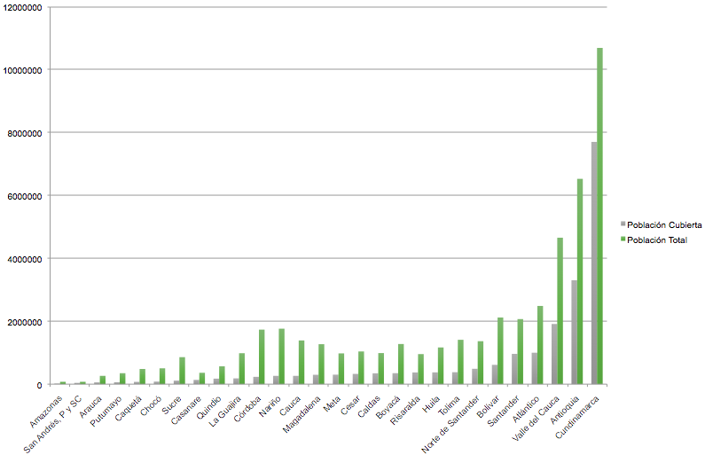

Fuente: Información suministrada por las Cajas de Compensación Familiar a la Superintendencia de Subsidio Familiar. Reporte SIGER – Información de 2016 en proceso de validación susceptible de modificación. Superintendencia Delegada para Estudios Especiales Y La Evaluación De Proyectos (en proceso de validación).

Las CCF cuentan con 9.162.143 de trabajadores afiliados, los cuales son solo el 39% de la población económicamente activa de Colombia (24.358.629 de personas). Esto muestra el alto grado de informalidad del trabajo y por tanto el limitado acceso de los trabajadores al Sistema de Subsidio Familiar. En este sentido es necesario que se incentive la oferta de servicios por parte de las CCF a trabajadores no afiliados, con el ánimo de aliviar las cargas económicas familiares de estos trabajadores y contribuir a las políticas de formalización laboral.

Las CCF tienen una cobertura poblacional de 20.500.332 lo cual equivale solo al 42% de la población colombiana. Los únicos departamentos que presentan una cobertura por encima del 50% de su población son Cundinamarca (72%), San Andrés, Providencia y Santa Catalina (54%) y Antioquia (51%), mientras que donde se presenta un mayor déficit de cobertura es en los departamentos de Caquetá (15%), Nariño (15%), Córdoba (13%) y Sucre (13%). Ocho (8) departamentos presentan una cobertura inferior al 20%, adicionalmente seis cubren menos del 30% de su población y once más cubren menos de la mitad.

Algunas de las CCF han iniciado el proceso para conformar Asociaciones de Usuarios, las cuales podrían ser un interlocutor directo para poder identificar y defender los intereses de los usuarios. Desde la SSF se debe incentivar y reglamentar la conformación de estas asociaciones, con el ánimo de darles mayor participación a los usuarios. Igualmente se ha avanzado en el desarrollo de grupos focales por parte de las CCF con usuarios de servicios específicos. La información derivada de estos ejercicios debe ser recibida y analizada por la SSF para establecer medidas tendientes a mejorar los servicios a los usuarios.

Los principales temas de interés de los ciudadanos, identificados a través de su interacción en las redes sociales de la SSF, son los convenios de: Cajas Sin Fronteras, el Subsidio de Vivienda y la Cuota Monetaria. En este sentido la SSF debe mantener su postura para promover la integración de las CCF con el ánimo de ampliar la oferta de servicios para los usuarios en todo el país sin importar su ubicación geográfica. Así mismo se debe propender por que la inversión en los rubros de subsidio de vivienda y cuota monetario sea mayor y se preste de la manera más eficiente posible tendiendo a aumentar el beneficio de los usuarios. Esto a su vez plantea la necesidad de hacer mayor difusión de los demás servicios del Sistema de Subsidio Familiar y de la SSF.

### **3.1.2 SECUNDARIOS**

#### **CIUDADANÍA**

Además de los usuarios de las CCF, la ciudadanía en general es un actor que tiene la potestad para ejercer control sobre las actuaciones de la SSF y de recibir atención de su parte. En este sentido la oficina de Tecnologías de la Información y las Comunicaciones tiene como función el desarrollo de estrategias para lograr un flujo eficiente de información con la ciudadanía y promover a la Entidad ante la ciudadanía, como parte de la rendición de cuentas a la sociedad. Además debe diseñar estrategias, instrumentos y herramientas con aplicación de tecnología para brindar de manera constante y permanente un buen servicio al ciudadano.

La Superintendencia Delegada para la Gestión debe vigilar no únicamente los programas que se ofrecen a los afiliados sino también a la ciudadanía en general, tales como programas y servicios que ofrecen las CCF a los desempleados con o sin vinculación anterior a las CCF, programas de Atención Integral a la Niñez, Jornada Escolar Complementaria y servicios financieros, entre otros.

## **3.2 PERSONAS JURÍDICAS**

### **3.2.1 PRINCIPALES**

#### **CAJAS DE COMPENSACIÓN FAMILIAR**

Las Cajas de Compensación Familiar (CCF) son los principales usuarios de la SSF por ser las entidades objeto de supervisión, inspección, vigilancia y control, con quienes se presenta mayor flujo de información y a quienes va dirigida principalmente la actuación administrativa de la entidad.

En el país hay cuarenta y tres (43) CCF con cobertura en los treinta y dos (32) departamentos. Los departamentos donde más CCF operan son Cundinamarca (4), Santander (3), Tolima (3), Antioquia (3) y Atlántico (3).

Las CCF están agrupadas en ASOCAJAS, que asocia treinta y cinco (35) de las cuarenta y tres (43) cajas y FEDECAJAS, que asocia quince (15) cajas. Y siete (7) cajas pertenecen a ambas agremiaciones.

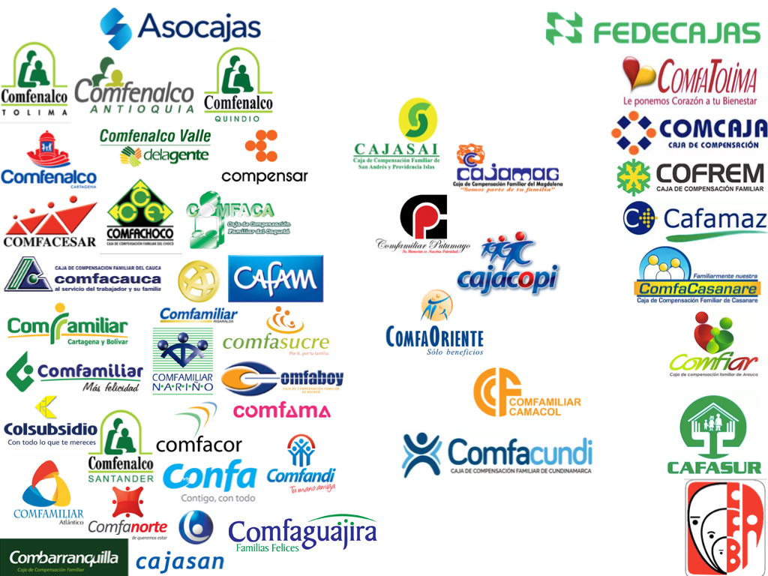

Su relación con la SSF está enfocada principalmente en la supervisión que se les efectúa para el cumplimiento de la normatividad, la implementación de las políticas públicas, la aprobación de proyectos y el control administrativo y financiero. Todo con el propósito final de aliviar la carga económica de los trabajadores mediante la inversión efectiva, eficiente y solidaria de los recursos que las CCF recaudan y administran.

La SSF en su relación con la CCF ha superado el papel policivo y ha avanzado hacia un rol propositivo que busca y promueve el mejoramiento de los bienes y servicios que reciben los trabajadores y sus familias. Es así que además de vigilar las estructuras y programas de las CCF, la SSF también vigila la relación con los usuarios en la información y atención que estas les brindan.

En el cumplimiento de sus funciones, en relación con las CCF, la SSF puede practicar visitas de inspección, liquidar la contribución que le corresponda a cada CCF para el funcionamiento de la SSF e imponer multas y sanciones por violaciones legales, reglamentarias o estatutarias. Toda la actuación está enmarcada en la búsqueda de mejorar la compensación entre recaudos y pagos y disminuir los costos de los recaudos y pagos para alcanzar el máximo beneficio para la familia y personas a cargo de los trabajadores con derecho a la prestación social del subsidio familiar.

En este contexto la relación de las CCF con la SSF se podría caracterizar principalmente en los siguientes aspectos:

**Cumplimiento de normatividad e implementación de políticas públicas por parte de las CCF:**

|  |  |  |
| --- | --- | --- |
| **Función** | **Responsable** | **Requisitos** |
| Fijar los criterios técnicos y jurídicos que faciliten el cumplimiento de las normas que le compete aplicar y señalar los procedimientos para su cabal aplicación. | Oficina Asesora Jurídica y Superintendencia Delegada para la Responsabilidad Administrativa y las Medidas Especiales. | Publicar la normatividad vigente en la página web de la SSF y emitir circulares una vez entre en vigencia nueva normatividad. |
| Velar por el cumplimiento de las normas y principios relacionados con la eficiencia, eficacia y solidaridad. | Superintendencia Delegada para la Gestión y la Dirección para la Gestión de las CCF. | Realizar visitas y solicitar informes que verifiquen el cumplimiento de la normatividad con criterios claro e información oportuna que permita el cumplimiento de todos los requisitos por parte de las CCF. |
| Velar por que las CFF cumplan con la política formulada en la materia por el Gobierno Nacional. | Superintendencias Delegadas para Estudios Especiales y la Evaluación de Proyectos, para la Gestión y para la Responsabilidad Administrativa y las Medidas Especiales. |

**Aprobación de proyectos presentados por las CCF:**

| **Función** | **Responsable** | **Requisitos** |
| --- | --- | --- |
| Aprobar los planes, programas y proyectos de inversión para obras o servicios sociales que desarrollen las entidades bajo su vigilancia y sin cuya autorización aquellos no podrán emprenderse. | Superintendencia Delegada para Estudios Especiales y la Evaluación de Proyectos | Unificación de trámites para la remisión de toda la información de los proyecto por parte de las CCF a la SSF a través del módulo automatizado de reporte de datos y seguimiento de programas y proyectos.  Capacitación y establecimiento de guías para el uso del módulo y la correcta remisión de la información para la presentación de proyectos. |
| Evaluar y conceptuar sobre los planes, programas y proyectos. | Superintendencia Delegada para Estudios Especiales y la Evaluación de Proyectos |
| Evaluar y aprobar las solicitudes que presenten las Cajas de Compensación Familiar, sobre la constitución y funcionamiento de los servicios y planes, programas y proyectos sociales prestados por ellas. | Superintendencia Delegada para la Gestión y la Dirección para la Gestión de las CCF |

**Control administrativo y financiero de las CCF:**

| **Función** | **Responsables** | **Requisitos** |
| --- | --- | --- |
| Control de gestión de las Cajas de Compensación Familiar o las entidades que estas constituyan, administren o participen, como asociadas o accionistas, con relación a la prestación de los servicios sociales a su cargo. | Superintendencia Delegada para la Gestión y la Dirección para las Gestión de las CCF | Establecer formatos unificados para el reporte de información financiera y administrativa de las CCF.  Establecer claramente los procesos y procedimientos relacionados con las visitas de inspección, vigilancia y control a las CCF.  Solicitar la información oportunamente.  Informar oportunamente las decisiones de la SSF. |
| Velar por el adecuado financiamiento y aplicación de los recursos que administran las Cajas de Compensación Familiar. | Dirección de Gestión Financiera y Contable y Superintendencia Delegada para la Gestión |
| Vigilancia de los aspectos administrativos, de funcionamiento y operativos. | Superintendencia Delegada para la Gestión y Dirección para la Gestión de las CCF |
| Fijar el límite máximo del monto anual de las inversiones, los gastos administrativos y la formación de las reservas. | Superintendencia Delegada para Estudios Especiales y la Evaluación de Proyectos | Establecer formatos unificados para el reporte de información financiera y administrativa de las CCF.  Solicitar la información oportunamente.  Informar oportunamente las decisiones de la SSF |
| Evaluación de los convenios de cooperación internacional que desarrollan las Cajas de Compensación Familiar. | Superintendencia Delegada para Estudios Especiales y la Evaluación de Proyectos | Establecer criterios claros para la presentación de las propuestas y la aprobación de los convenios e informar las responsabilidades administrativas de cada una de las CCF asociadas frente a dichos proyectos. |
| Promover los programas de coordinación entre las Cajas de Compensación Familiar. | Superintendencia Delegada para la Gestión |
| Elaborar estudios de tarifas de los servicios, estudios técnicos de factibilidad, costo-beneficio, costo-efectividad y análisis de tendencias, estudios, propuestas e investigaciones de carácter económico y financiero. | Superintendencia Delegada para Estudios Especiales y la Evaluación de Proyectos | Unificar la información necesaria, los procedimientos y los formatos en los cuales se debe presentar. |
| Ordenar la elaboración de los mapas de riesgos de las Cajas de Compensación Familiar y realizar la inspección y vigilancia del cumplimiento de los mismos. | Superintendencia Delegada para la Gestión | Establecer de manera clara los criterios mínimos con que deben cumplir los mapas de riesgos. |
| Liquidar anualmente la contribución que le corresponda a cada una de las CCF para el sostenimiento de la SSF. | Oficina Asesora de Planeación y Secretaría General | Liquidar los aportes de acuerdo a la normatividad vigente e informarlos oportunamente a las CCF. |
| Imponer las sanciones y adoptar las medidas cautelares a que haya lugar de conformidad con la Ley. | Superintendencia Delegada para la Responsabilidad Administrativa y las Medidas Especiales | Establecer criterios claros respecto a las medidas cautelares y la vigilancia especial e informarlos oportunamente. |
| Llevar el registro de la información estadística del sistema del subsidio familiar y de los planes, programas y servicios sociales y realizar el análisis de la información estadística de las CCF. | Superintendencia Delegada para Estudios Especiales y la Evaluación de Proyectos | Establecer claramente e informar de manera oportuna las estructuras, contenidos, medios, mecanismos y periodicidad de la información a reportar. |

**Atención de las CCF a los usuarios**

| **Función** | **Responsables** | **Requisitos** |
| --- | --- | --- |
| Velar porque las entidades vigiladas suministren a los usuarios la información necesaria para lograr la mayor transparencia en las operaciones que realicen, de suerte que les permita evaluar los servicios y, a través de elementos de juicio claros y objetivos, escoger las mejores opciones del mercado. | Oficina de Protección al Usuario | Establecer claramente criterios y mecanismos de verificación. |
| Vigilar el proceso de afiliación de los usuarios y el acceso y calidad de los servicios. | Dirección para la Gestión de las Cajas de Compensación Familiar | Establecer claramente los criterios y mecanismos de verificación para la afiliación de los trabajadores y sus grupos familiares. |
| Promocionar y desarrollar los mecanismos de participación y control ciudadano y de rendición de cuentas de las Cajas, que permitan a los usuarios el trámite de sus recomendaciones. | Dirección para la Gestión de las Cajas de Compensación Familiar | Establecer los criterios mínimos de la participación de los usuarios y definir formatos de suministro de información y demás mecanismos de verificación. |
| Desarrollar evaluaciones de resultado y de impacto. | Superintendencia Delegada para Estudios Especiales y la Evaluación de Proyectos | Definir claramente los criterios a evaluar y establecer el mecanismo y formatos para el reporte de información y el desarrollo de las evaluaciones. |
| Definir y evaluar las variables y datos requeridos en el sistema de información de los beneficiarios del programa de desempleo. | Superintendencia Delegada para la Gestión |

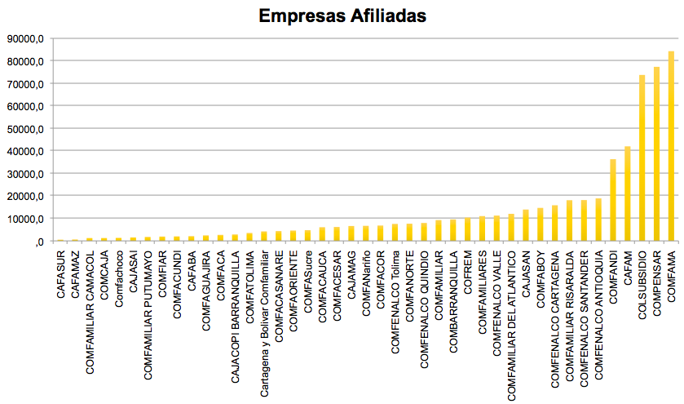Fuente: Información suministrada por las Cajas de Compensación Familiar a la Superintendencia de Subsidio Familiar. Reporte SIGER – Información de 2016 en proceso de validación susceptible de modificación. Superintendencia Delegada para Estudios Especiales Y La Evaluación De Proyectos (en proceso de validación).

En total hay 576.353 empresas afiliadas a las CCF en todo el país. Las cajas de compensación con mayor número de empresas afiliadas son COMFAMA (14,6%), COMPENSAR (13,4%), COLSUBSIDIO (12,8%), CAFAM (7,3%) y COMFANDI (6,3%), las cuales abarcan el 54,4% de las empresas afiliadas. Cada una de las demás cajas de compensación tiene menos del 4% de las empresas que aportan al Sistema de Compensación Familiar.

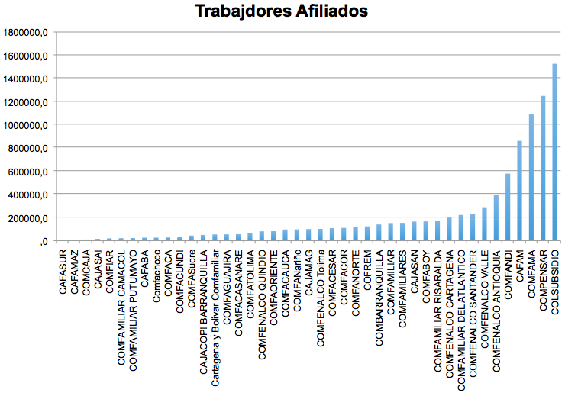

Fuente: Información suministrada por las Cajas de Compensación Familiar a la Superintendencia de Subsidio Familiar. Reporte SIGER – Información de 2016 en proceso de validación susceptible de modificación. Superintendencia Delegada para Estudios Especiales Y La Evaluación De Proyectos (en proceso de validación).

En total hay 9.162.143 trabajadores afiliados al Sistema de Subsidio Familiar en todo el país. Las cajas de compensación familiar con mayor número de afiliados son COLSUBSIDIO (16,7%), COMPENSAR (13,6%), COMFAMA (11,9%), CAFAM (9,4%) y COMFANDI (6,3%), las cuales abarcan el 57,9% del total de los afiliados en el país. Cada una de las demás cajas de compensación tiene menos del 5% de los afiliados. De estas, diez y nueve (19) tienen menos del 1% cada una (7,7% en total) y las diez y nueve (19) restantes tienen el 34,4% de los afiliados.

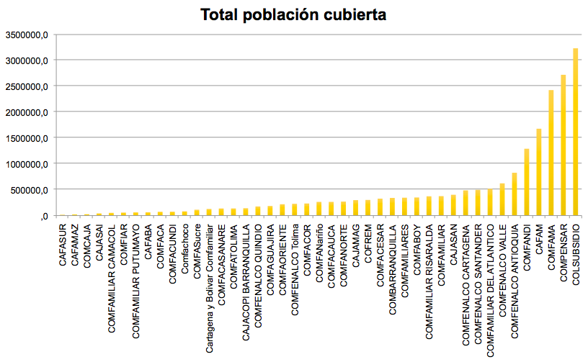

Fuente: Información suministrada por las Cajas de Compensación Familiar a la Superintendencia de Subsidio Familiar. Reporte SIGER – Información de 2016 en proceso de validación susceptible de modificación. Grupo de Estadística (en proceso de validación).

El Sistema de Subsidio Familiar cubre en total a 20.500.332 colombianos. Las CCF que mayor población cubren son COLSUBSIDIO (15,8%), COMPENSAR (13,3%), COMFAMA (11,8%), CAFAM (8,2%) y COMFANDI (6,3%), las cuales cubren en total el 55,4% de la población cubierta por el Sistema de Subsidio Familiar. Cada una de las demás CCF cubre menos del 5% de la población, de las cuales diez y ocho cubre menos del 1% cada una (7,8% en total) y las veinte (20) restantes cubren el 36,8% de la población.

Estas cifras evidencian una concentración de más del 50% de las empresas, las personas afiliadas y los beneficiarios del Subsidio Familiar en cinco (5) de las cuarenta y tres (43) CCF, tres (3) de Cundinamarca, una (1) de Antioquia y una (1) del Valle del Cauca.

Esta situación amerita un énfasis de las funciones de inspección, vigilancia y control de la SSF sobre estas CCF, mientras que se debe generar un incentivo y fomento para el fortalecimiento de las demás CCF con el ánimo de alcanzar una mayor cobertura y la prestación de mejores servicios a la población de los demás departamentos.

### **3.2.2 SECUNDARIOS**

#### **ORGANISMOS DE CONTROL**

* La **Contraloría General de la República** ejerce el control fiscal sobre la SSF, en este sentido es fundamental para garantizar la transparencia en la ejecución de los recursos con que cuenta la entidad.

La Contraloría ejerce este control por medio de auditorías que realiza periódicamente, frente a las cuales en caso de que resulten hallazgos, la SSF debe formular e implementar planes de mejoramiento para subsanarlos.

Así mismo la SSF debe presentar una cuenta o informe anual consolidado en el que se presenta el manejo dado a los recursos de la Entidad. El informe se debe presentar en el primer trimestre de cada año con la información del año inmediatamente anterior, el cual debe ser presentado por la Oficina De Control Interno, elaborado con la información y colaboración de todas las dependencias de la Entidad. Este informe debe ser presentado a través del Sistema de Rendición Electrónica de la Cuenta e Informes –SIRECI-.

Adicionalmente la Oficina de Control Interno de la SSF debe presentar a la Contraloría un informe anual de rendición de cuentas, un plan de mejoramiento y un informe presupuestal y contable.

* La **Procuraduría General de la Nación** ejerce el control disciplinario sobre los funcionarios de la SSF. En cumplimiento de esta función la SSF, además de su informe de gestión debe informar sobre los procesos disciplinarios que lleve a cabo el Grupo de Control Disciplinario sobre los funcionarios y los requerimientos disciplinarios de la Oficina de Control Interno.

#### **OTRAS ENTIDADES DEL ESTADO**

* **Presidencia de la República**

La SSF es una entidad descentralizada en funciones del Gobierno Nacional, el Superintendente del Subsidio Familiar y el Jefe de Control Interno son funcionarios de libre nombramiento y remoción del Presidente de la República, por lo tanto la entidad ejercerá sus funciones de conformidad con las instrucciones del Presidente de la República.

Eventualmente la Oficina de Control Interno debe presentar los informes que le requiera la Secretaría de Transparencia de la Presidencia de la República.

* **Sector Administrativo del Trabajo**

La SSF es una entidad adscrita al Ministerio del Trabajo, en este sentido se relaciona directamente con esta entidad para la planeación, seguimiento y evaluación de proyectos de inversión; el Ministerio del Trabajo consolida el Marco de Gasto a Mediano Plazo y el Anteproyecto de presupuesto de todas las entidades del Sector; así mismo este Ministerio realiza el seguimiento a la ejecución presupuestal de la entidad y lidera la definición y seguimiento a las metas de gobierno.

La SSF ejerce sus funciones de conformidad con las políticas laborales y de seguridad social que adopta el Ministerio de Trabajo. En este sentido se debe relacionar especialmente con la Unidad Administrativa Especial del Servicio Público de Empleo para la coordinación de las funciones relacionadas con el Fondo de Solidaridad de Fomento al Empleo y Protección al Cesante –FOSFEC- como lo son la vigilancia y control de los recursos destinados Servicio de Gestión y Colocación para la Reinserción Laboral, al Programa de Capacitación para la Reinserción Laboral y Pago de Aportes a Salud, Pensión y Cuota Monetaria a Cesantes.

* **Departamento Administrativo de la Función Pública -DAFP-**

El DAFP es la entidad del Gobierno Nacional encargada de establecer lineamientos de política del funcionamiento administrativo de las entidades públicas. En su cumplimiento la Oficina de Control Interno de la SSF debe presentar a través del aplicativo virtual del DAFP el informe del Estado del Sistema de Control Interno. Así mismo la entidad debe diligenciar anualmente el Formulario Único De Reporte De Avances De Gestión -FURAG- y mantener actualizado, verificando por lo menos anualmente, el Sistema Univco de Información de Trámites –SUIT-.

* **Contaduría General de la Nación**

La Contaduría General de la Nación es la entidad encargada de determinar las políticas, principios y normas sobre la contabilidad del sector público y llevar la Contabilidad General de la Nación. En este sentido la SSF debe atender, conocer y aplicar las políticas, principios y normas emitidas por esta entidad. Así mismo debe presenta anualmente un informe de control interno contable a través del aplicativo en línea del que dispone la Contaduría.

* **Agencia Nacional de Defensa Jurídica del Estado**

Esta agencia es la encargada de establecer lineamientos y liderar la defensa de las entidades públicas en los procesos judiciales en los que se vean involucradas. En este sentido la SSF debe reportar semestralmente los diferentes procesos judiciales de los que sea partícipe. Para este propósito la Agencia a dispuesto el sistema de información eKogui en el que se debe reportar de manera virtual toda la información relacionada con dichos procesos.

* **Departamento Nacional de Planeación**

Las políticas públicas del Gobierno Nacional, del cual hace parte la SSF, se rigen en gran medida por el Consejo Nacional de Política Económica y Social –CONPES-, liderado por el Departamento Nacional de Planeación –DNP-, por lo cual el relacionamiento con esta entidad es fundamental para poder influir en la formulación de las políticas que puedan beneficiar a los trabajadores y demás beneficiarios del Sistema de Compensación Familiar.

Así mismo, los proyectos de inversión de la SSF, en su formulación, seguimiento, evaluación y ajustes deben ser avalados por el DNP y el Ministerio del Trabajo, en este sentido es primordial una relación clara y constante con los funcionarios, los procedimientos y criterios para la aprobación de estos proyectos.

Igualmente la SSF debe involucrarse en la construcción del Plan Nacional de Desarrollo en cada periodo de gobierno a través de la participación en mesas temáticas o sectoriales y en la construcción de la metas de gobierno conjuntamente con el DNP.

* **Ministerio de Hacienda y Crédito Público**

Los recursos provenientes de aportes de la Nación del presupuesto de la SSF deben ser aprobados por el Ministerio de Hacienda para ser presentados en anteproyecto al Congreso de la República, en este sentido la relación con esta entidad y de manera coordinada con el Ministerio del Trabajo, para definir este anteproyecto de acuerdo a la liquidación de aportes realizada a las CCF, es de primera importancia con el fin poder movilizar los recursos necesarios para el cumplimiento de la misionalidad de la SSF.

* **Ministerio de Vivienda, Ciudad y Territorio**

La SSF se relaciona principalmente con el Ministerio de Vivienda, Ciudad y Territorio en el manejo y monitoreo a la inversión de los recursos que las CCF deben transferir al Fondo de Vivienda de Interés Social -FOVIS-. El Subsidio Familiar de Vivienda es un aporte en dinero o en especie que se otorga por una sola vez al beneficiario que tenga un hogar con ingresos inferiores a cuatro salarios mínimos y que no tenga vivienda; constituye un complemento de su ahorro para facilitarle la adquisición, construcción o mejoramiento de una vivienda.

* **Entidades rectoras del régimen general de pensiones, entidades recaudadoras territoriales y otras entidades que reciban contribuciones sobre la nómina.**

Las entidades directamente relacionadas con la recaudación y destinación de los recursos del Sistema de Seguridad Social Integral y aquellas entidades públicas que administran directamente los recursos del subsidio familiar por autorización expresa de la ley, la SSF les podrá solicitar la información necesaria para velar por que no se presente evasión y elusión de los aportes por parte de los afiliados al Sistema de Cajas de Compensación y para garantizar que cumplan con la destinación porcentual a los programas de Régimen Subsidiado de Salud, al Fondo de Vivienda de Interés Social -FOVIS-, jornada escolar complementaria, atención integral a la niñez, educación formal, subsidio en dinero y programas de apoyo al desempleo.

* **Dirección de Impuestos y Aduanas Nacionales -DIAN-**

La DIAN es la entidad pública que centraliza la información fiscal de las empresas en Colombia, por tanto es una fuente de información muy útil, que la SSF podrá solicitar con el ánimo de velar por que no se presente evasión y elusión de los aportes al Sistema de Subsidio Familiar.

* **Ministerio de Tecnologías de la Información y las Comunicaciones -MinTIC- y Departamento Administrativo Nacional de Estadística -DANE-**

La Oficina de Tecnologías de la Información y las Comunicaciones de la SSF debe relacionarse con el Ministerio TIC y con el Departamento Administrativo Nacional de Estadística para verificar que en los procesos tecnológicos de la entidad se tengan en cuenta los estándares y lineamientos dictados por el primero y que permitan la aplicación de las políticas que en materia de información expida el segundo.

La oficina de TIC de la SSF debe trabajar de la mano con MinTIC en el desarrollo y la implementación de la *Arquitectura empresarial* para la gestión, el aseguramiento y todos los protocolos de manejo de la información de la Entidad. Así mismo se debe trabajar en la implementación de la estrategia de Gobierno en Línea en todas sus fases de información, interacción, decisión y evaluación de las políticas que implementa la entidad.

* **Consejo Asesor de la Superintendencia del Subsidio Familiar**

Son parte integral de la Entidad los siguiente funcionarios del Gobierno Nacional: El Ministro del Trabajo, el Ministro de Salud y Protección Social, el Ministro de Educación Nacional, el Ministro de Vivienda, Ciudad y Territorio y el Director del Departamento Administrativo del Deporte, la Recreación, la Actividad Física y el Aprovechamiento del Tiempo Libre "Coldeportes"; quienes conforman el Consejo Asesor de la SSF y tienen la función de asesorar a la Superintendente.

* **Congreso de la República**

El Congreso de la República se relaciona fundamentalmente en dos aspectos con la SSF. Primero que todo en la expedición de normatividad que determina las funciones de la entidad, ante lo cual la SSF debe hacer monitoreo a través de la Oficina Jurídica para cumplir cabalmente con sus obligaciones y presentar propuestas y conceptos en coordinación con el Ministerio del Trabajo. En segundo lugar el Congreso ejerce control político sobre la entidad y su representante legal. Frente a esta función la SSF debe presentar un informe anual de su gestión así como atender los requerimientos de cualquiera de los congresistas. La Oficina de Control Interno de la SSF debe presentar anualmente un informe a la Cámara de Representantes.

* **Ministerio de Salud y Superintendencia Nacional de Salud**

La SSF se relaciona con la Superintendencia Nacional de Salud y el Ministerio de Salud para la realización de mesas de trabajo y un Comité Técnico en el que participan los Directores Administrativos, los Coordinadores del Programa de Salud de las Cajas de Compensación con EPS y los representantes de ASOCAJAS y FEDECAJAS para la construcción de los escenarios posibles que permitan a las corporaciones superar los problemas que se les han presentado por su participación en programas de salud, para que mediante la cooperación y coadyuvancia entre entidades del Estado, se puedan encontrar alternativas que permitan superar la difícil situación y el impacto patrimonial que enfrentan las Cajas de Compensación Familiar que prestan servicios de salud en el país.

#### **EMPLEADORES**

Los empleadores son un grupo de interés muy relevante para el Sistema de Subsidio Familiar, sin embargo, dado que su interacción con la SSF no es directa, se considera como un grupo de interés secundario.

La SSF debe velar por que no se presente evasión y elusión en las contribuciones que les corresponden a los empleadores para el Sistemas de Subsidio Familiar. La SSF ha creado el Modulo Morosos para que la Superintendencia Delegada para la Gestión pueda hacer seguimiento a las empresas que incumplen con sus aportes y para que la Oficina Jurídica, en caso de ser necesario, pueda notificar a estas empresas y tomar medidas para hacer efectivo el pago.

Existen diversas formas de asociación de los empresarios en el país, sin embargo las más sobresalientes y con quienes puede ser más fácil establecer interlocución son la Asociación Nacional de Empresarios de Colombia –ANDI-, la Federación Nacional de Comerciantes –FENALCO-, la Cámara Colombiana de la Construcción –CAMACOL-, y las diversas Cámaras de Comercio.

  

Como empleadores son los llamados a aportar los recursos destinados a aliviar las cargas de la economía familiar, administrados por las CCF y sobre los cuales las SSF ejerce vigilancia y control. Además al ser ellos los responsables de la afiliación de las empresas y sus empleados a las distintas CCF y por su interacción cotidiana con los trabajadores afiliados, son una fuente de información muy importante respecto a la calidad de los servicios de las CCF y la pertinencia de los mismo frente a las necesidades de los trabajadores y sus familias.

**Empresas afiliadas y PIB por departamento**

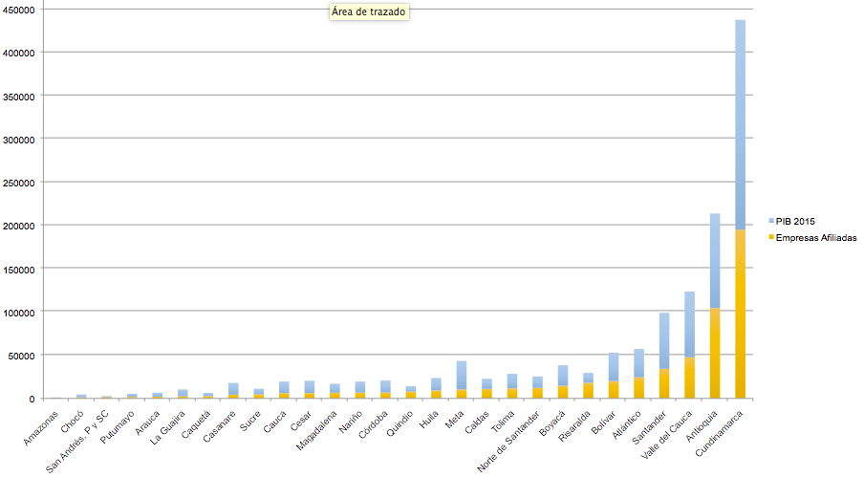

Fuente: Información suministrada por las Cajas de Compensación Familiar a la Superintendencia de Subsidio Familiar. Reporte SIGER – Información de 2016 en proceso de validación susceptible de modificación. Superintendencia Delegada para Estudios Especiales Y La Evaluación De Proyectos (en proceso de validación).

Los departamentos con mayor número de empresas afiliadas son Cundinamarca (33,9%) y Antioquia (18,1%). Estos dos departamentos cuentan con más del 50% de las empresas afiliadas a las CCF. Los departamentos de La Guajira, Meta, Casanare, Arauca y Chocó muestran un desbalance más fuerte que en los demás departamentos en la relación entre el PIB departamental y el número de empresas afiliadas. Esta situación podría indicar una tendencia mayor hacia la informalidad de las empresas en estos departamentos, o el desarrollo de actividades económicas que aportan muy limitadamente a la generación de empleos formales, pues pese a que su productividad es alta, no se corresponde con la formalización de las empresas dentro del sistema de seguridad social, por lo cual sería necesario desde la SSF incentivar programas y proyectos que favorezcan a la población trabajadora no afiliada a las CCF y contribuir a las políticas de formalización laboral.

#### **SOCIEDAD CIVIL ORGANIZADA**

* **Corporación Transparencia por Colombia**



La organización Transparencia por Colombia es un capítulo de la Organización Transparencia Internacional. Es una entidad sin ánimo de lucro que se dedica a evaluar la transparencia de las instituciones públicas, con el ánimo de luchar contra la corrupción.

Cuando esta organización lo requiera, la SSF debe presentar un informe a través de un aplicativo virtual administrado por la organización, que contenga la información solicitada del último año. Esta información sirve a la corporación para consolidar un informe de transparencia nacional.

* **Sindicatos y Centrales obreras y de trabajadores**

**  **

Al ser los trabajadores los beneficiarios de los servicios de compensación familiar, y teniendo en cuenta que, en parte, debido a sus reivindicaciones se han alcanzado los beneficios que les prestan las CCF, sus formas de asociación en el trabajo constituyen grupos de interés muy relevantes para el Sistema de Compensación Familiar, sin embargo, su interacción directa con la SSF es limitada. Existen múltiples sindicatos en las empresas del país, por lo tanto la interlocución se realiza principalmente con las grandes centrales obreras y de trabajadores que los agrupan: la Unión Sindical Obrera de la Industria del Petróleo –USO-, la Central Unitaria de Trabajadores –CUT- y la Confederación General del Trabajo –CGT.

A estas entidades se debe dirigir la rendición de cuentas de la entidad y se deben abrir canales de comunicación para que se transmita la información respecto a las necesidades y expectativas de los trabajadores frente al Sistema de Subsidio Familiar.

* **Veedurías Ciudadanas**



No existe una veeduría ciudadana específicamente para el cumplimiento de los deberes de las CCF o de la SSF, sin embargo existen múltiples veedurías en algunos de los servicios en los que invierten recursos las CCF como la educación, la salud y la vivienda. En este sentido se considera que la interlocución se debe entablar con la Red de Veedurías Ciudadanas, quien ejerce vigilancia general sobre las actuaciones del Estado y puede transmitir información desde las diversas veedurías.

* **Partidos y Movimientos políticos**

Al ser los partidos y movimientos políticos una expresión de los intereses de la ciudadanía organizada en la búsqueda del acceso al poder y las instituciones del Estado, se constituyen como un actor legítimo con el cual dialogar para la toma de decisiones. La relación de la SSF con estas organizaciones se debe dar principalmente a través de los congresistas, por ser ellos los elegidos popularmente como representantes.



Por ser el Sistema de Compensación Familiar un logro de las luchas políticas de los trabajadores, es necesario tener en cuenta la relación de los movimientos obreros con los partidos políticos para la defensa de sus intereses en lo relacionado con el subsidio familiar, por los cuales debe velar la SSF.

En Colombia existen 13 Partidos y Movimientos con personería jurídica vigente:

* Movimiento Alternativo Indígena y Social “MAIS”
* Centro Democrático
* Partido Unión Patriótica
* Partido Polo Democrático Alternativo
* Partido Social de Unidad Nacional “Partido de la U”
* Movimiento “MIRA”
* Partido Alianza Social Independiente “ASI”
* Movimiento Autoridades Indígenas de Colombia “AICO”
* Partido Alianza Verde
* Partido Cambio Radical
* Partido Opción Ciudadana
* Partido Conservador Colombiano
* Partido Liberal Colombiano